Отчет о проведении
Дня безопасности
МАДОУ ЦРР-д/с № 14
г. Кропоткин

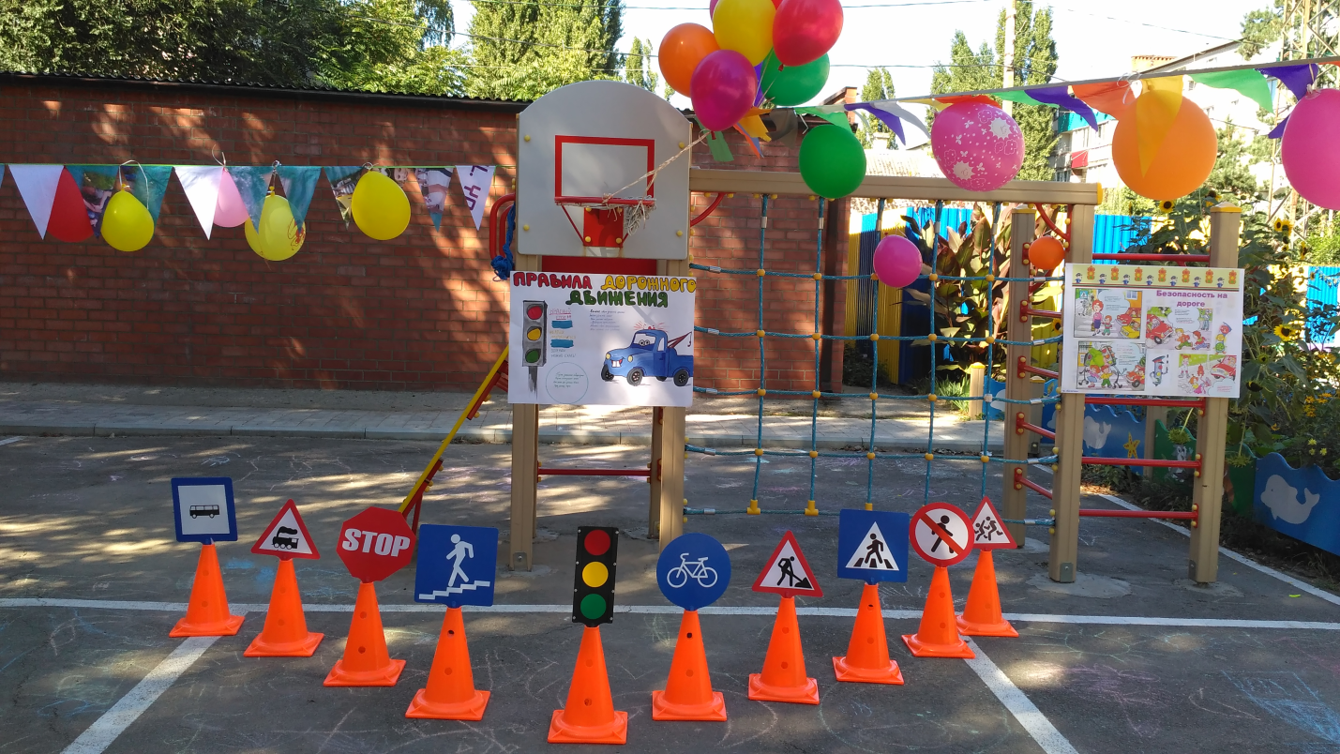

На основании приказа Министерства образования, науки и молодежной политики Краснодарского края № 4088 от 24.08. 2016 г., приказа УО МО Кавказский район № 737 от 26.08.2016 «О проведении краевого Дня безопасности» в МАДОУ ЦРР-д/с № 14 02.09.2016г. был проведен День безопасности.
Творческой группой МАДОУ ЦРР-д/с № 14 разработан план проведения краевого Дня безопасности, который включал мероприятия по формированию у детей представлений о правилах безопасного поведения на дороге, в быту.
С воспитанниками старших и подготовительных групп были проведены беседы, занятия по вопросам предупреждения дорожно-транспортного травматизма; дидактические, сюжетно-ролевые, подвижные игры.
В МАДОУ организованы выставка рисунков на тему «Дорожная азбука», в которой приняли участие воспитанники и родители. Воспитатели совместно с детьми подготовили стенгазеты на тему «Правила дорожного движения».
02.09.2016 г. прошел музыкально-спортивный праздник на тему «Правила дорожные знаем и всегда их выполняем», в котором принял участие сотрудник Госавтоинспекции Кузнецов Сергей Николаевич и воспитанники 10 дошкольных групп. Сергей Николаевич рассказал детям о необходимости знать и соблюдать правила дорожного движения, принял участие в играх, соревнованиях.
02.09.2016г. были проведены тренировочные эвакуации с воспитанниками и сотрудниками МАДОУ ЦРР-д/с № 14 по отработке действий при возникновении чрезвычайных ситуаций.

Игры детей по формированию у детей представлений о правилах дорожной безопасности.
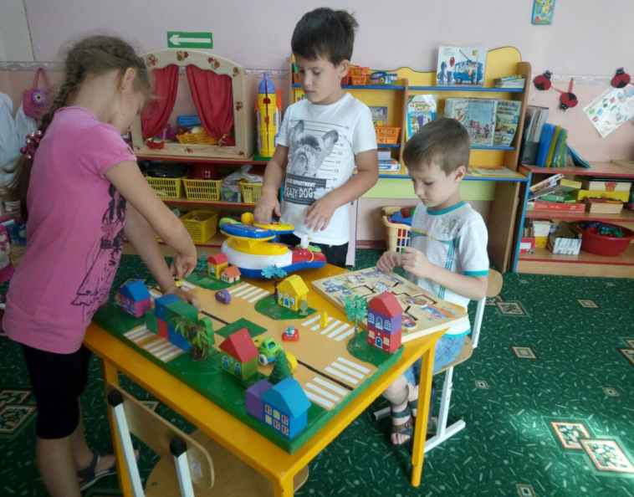
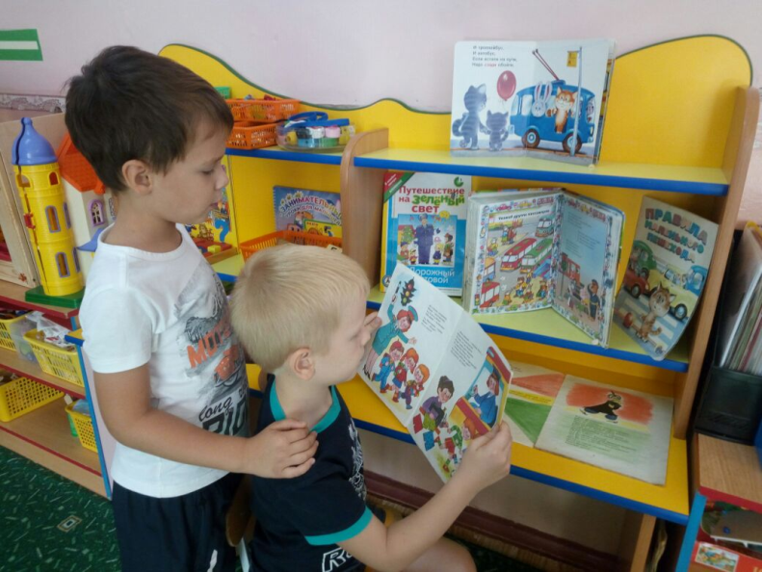

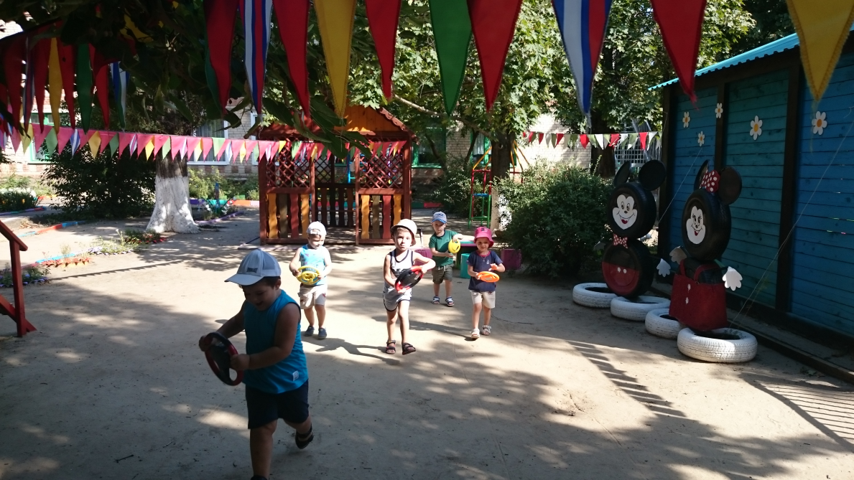

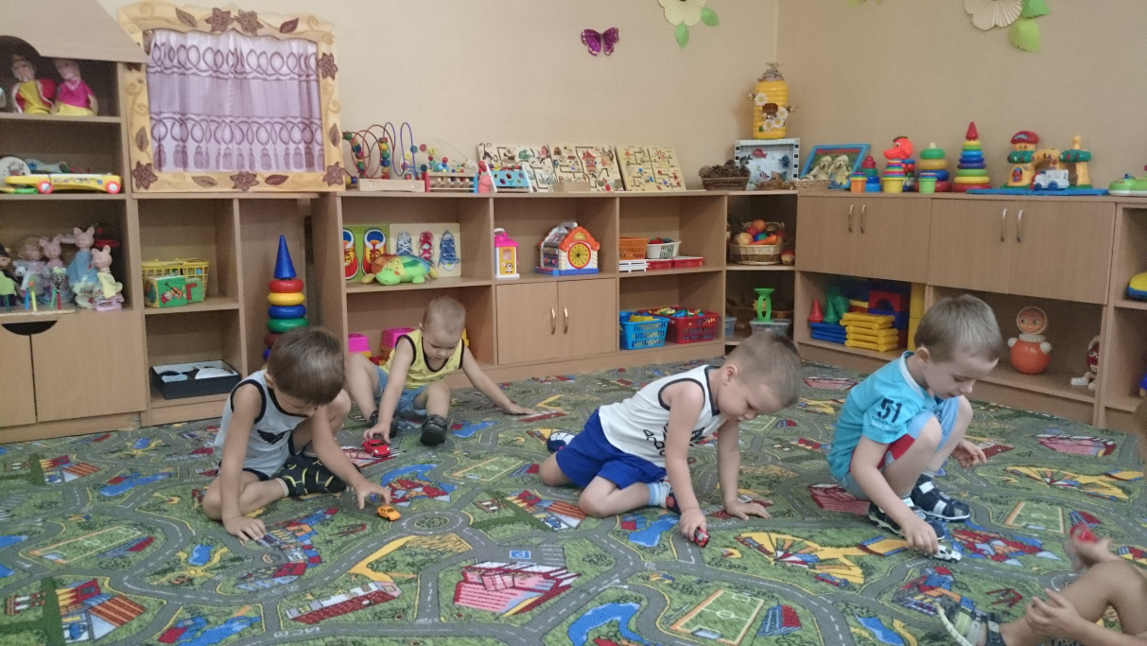

Закрепление знаний на транспортной площадке.

Закрепление знаний на транспортной площадке

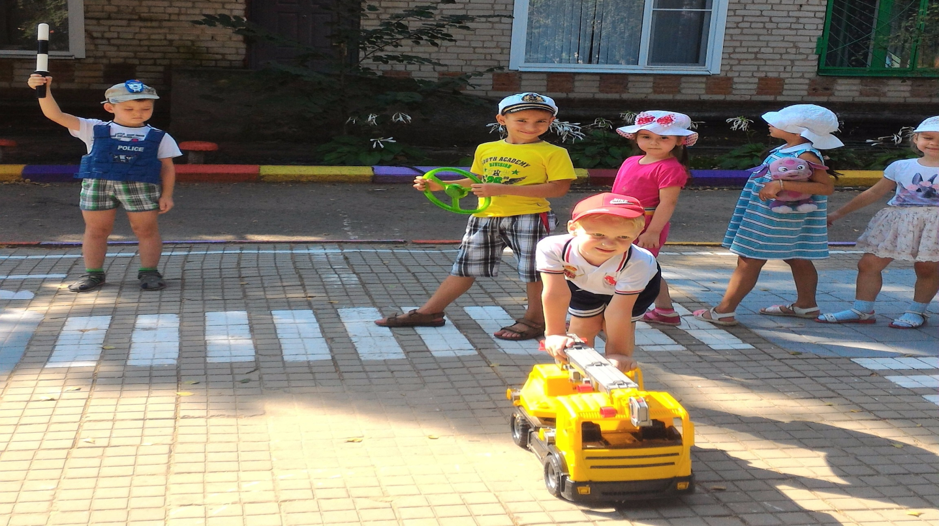

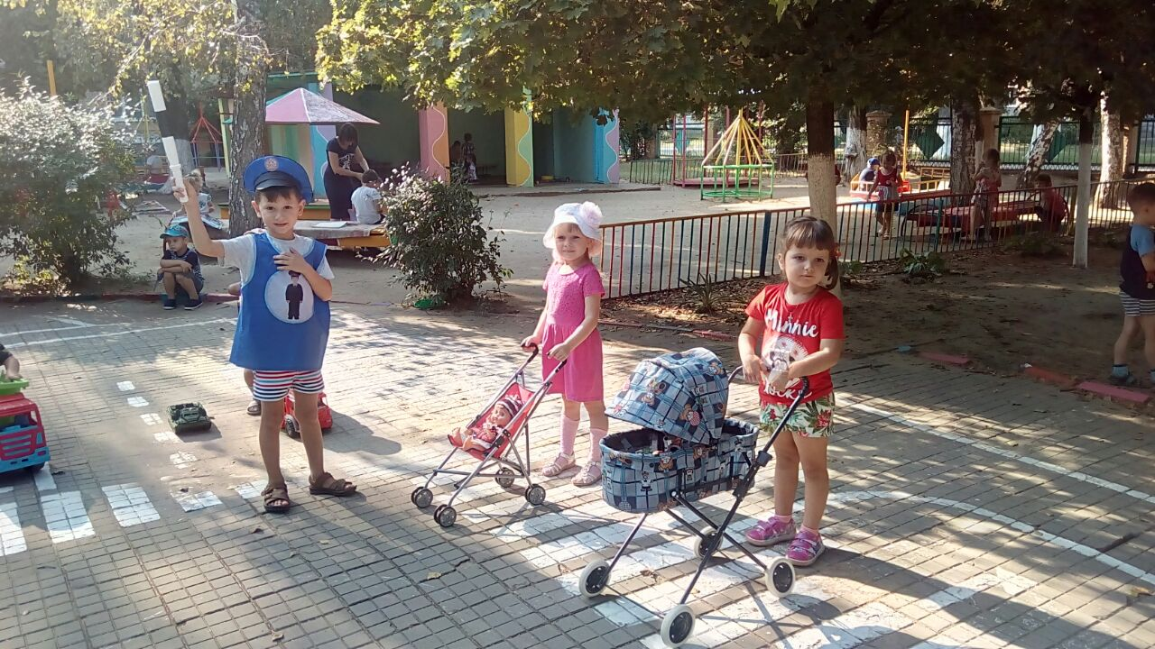

Музыкально-спортивное развлечение
«Правила дорожные знаем и всегда их выполняем».

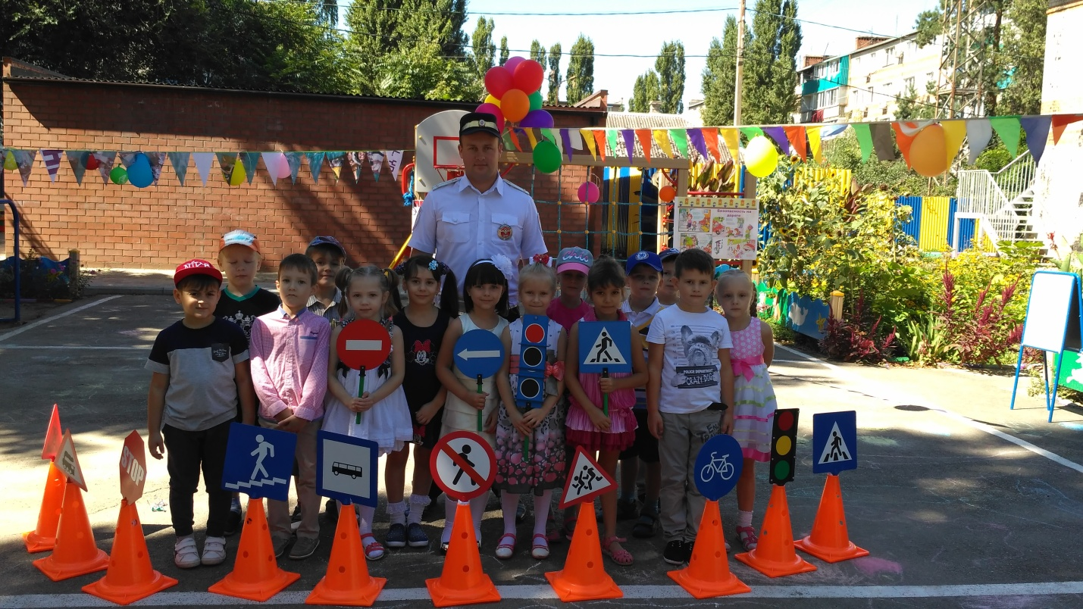

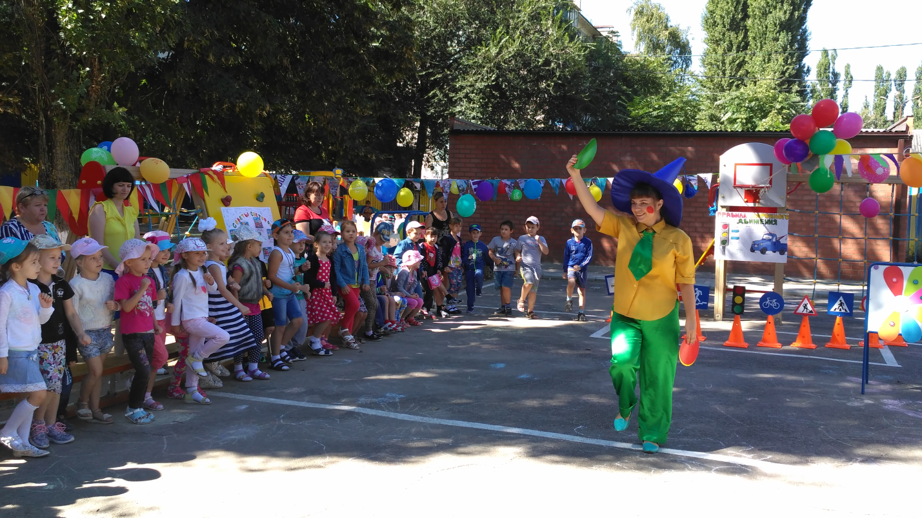

Конкурс рисунков и стенгазет «Правила дорожной безопасности»

